eu | ²eu
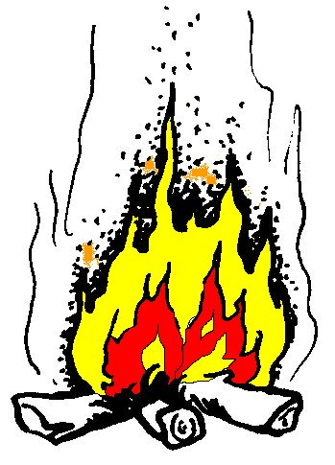

du feu
²du feu

